Občina Ivančna Gorica
Municipality of Ivančna Gorica
Sokolska ulica 8, SI-1295 Ivančna Gorica, EU
T +386 0 1 7812 100, F +386 0 1 7812 120
obc.ivancna.gorica@siol.net

Številka: 371-0039/2023-1
Datum: 14. 4. 2023

Dokumentacija v zvezi z oddajo ponudb
za izbiro izvajalca za
»IZDELAVA PROJEKTNE DOKUMENTACIJE ZA UREDITEV SREDINSKEGA OTOKA KROŽNEGA KRIŽIŠČA NA ZAHODNI OBVOZNICI IVANČNA GORICA (KROŽIŠČE MAROF)«

Rok za oddajo ponudb: 25. 4. 2023
Ponudba se odda elektronsko na naslov: tjasa.bregar@ivancna-gorica.si

Ivančna Gorica, april 2023
- NAROČNIK

Naročnik Občina Ivančna Gorica, Sokolska ulica 8, 1295 Ivančna Gorica, ki jo zastopa župan Dušan Strnad, vabi ponudnike, da predložijo svojo pisno ponudbo v skladu s to Dokumentacijo v zvezi z oddajo ponudbe za izbor izvajalca za »Izdelava projektne dokumentacije za ureditev sredinskega otoka krožnega krožišča na Zahodni obvoznici Ivančna Gorica (krožišče Marof)«.

Predmet naročila je izdelava projektne dokumentacije za ureditev sredinskega otoka novega krožnega križišča na Zahodni obvoznici Ivančna Gorica t.i. krožišče Marof, ki zajema izdelavo dveh variant idejne zasnove (IDZ) in izdelavo projektne dokumentacije za izvedbo gradnje (PZI). Podrobnejše specifikacije so navedene v projektni nalogi.

- ZAKONI IN PREDPISI
Postopek oddaje javnega naročila bo potekal ob upoštevanju naslednje zakonodaje:
- Zakona o javnih financah (Uradni list RS, št. 11/11 – uradno prečiščeno besedilo, 14/13 – popr., 101/13, 55/15 – ZFisP, 96/15 – ZIPRS1617 in 13/18);
- Zakona o integriteti in preprečevanju korupcije (Uradni list RS, št. 69/11 – UPB);
- Obligacijskega zakonika (Uradni list RS, št. 97/07 – UPB, 64/16 – odl. US in 20/18 – OROZ631; v nadaljevanju: OZ) ter
- vse ostale veljavne zakonodaje, ki velja v Republiki Sloveniji in ureja zadevno področje.

- IZDELAVA PONUDBE
Ponudnik mora izdelati ponudbo v slovenskem jeziku, vrednosti ponudbe pa morajo biti izražene v EUR. Cena mora vsebovati vse stroške, popuste, rabate in davek na dodano vrednost, ki mora biti prikazan posebej. Ponudba se sestavi tako, da ponudnik vpiše vse zahtevane podatke v obrazce – priloge, ki so sestavni del te dokumentacije.

Za formalno popolnost in pravilnost mora ponudnik predložiti vse zahtevane in potrjene obrazce iz te dokumentacije. Vsi obrazci morajo biti podpisani in žigosani s strani odgovorne osebe ponudnika ali pooblaščene osebe ponudnika (pooblastilo mora biti obvezno priloženo). Ponudba se ne sme pisati s svinčnikom ali z rdečim pisalom, prav tako v ponudbo ni dovoljeno vstavljanje in dopisovanje. Ponudnik mora v dokumentaciji izpolniti vsa prazna mesta z jasnimi tiskanimi črkami. Morebitne popravke v ponudbi mora ponudnik opremiti z žigom in podpisom svoje pooblaščene osebe. Od ponudnika se pričakuje, da bo skrbno pregledal vse navedene dokumente. Neizpolnitev vseh zahtev iz dokumentacije pomeni, da naročnik ponudbo, kot nepopolno zavrne.

Osnova za izdelavo ponudbe (in kasneje za izdelavo projektne dokumentacije) je izbran idejni predlog s šifro 1428 z javnega natečaja za ureditev sredinskega otoka krožnega križišča na Zahodni obvoznici Ivančna Gorica (krožišče Marof), številka 430-0027/2022-1, ki je potekal v oktobru 2022.

- ROK IN NAČIN PREDLOŽITVE PONUDBE
Rok za oddajo ponudb je 25. 4. 2023.
Ponudba se obvezno odda elektronsko na naslov: tjasa.bregar@ivancna-gorica.si.
Dodatna pojasnila na elektronskem naslovu tjasa.bregar@ivancna-gorica.si ali telefonski številki 01 29 27 264.
- VSEBINA PONUDBE
Naročnik bo upošteval ponudbe, ki bodo pripravljene v skladu s temi navodili in obrazci:
- Ponudba – Obrazec št. 1,
- Izjava o sposobnosti – Obrazec št. 2,
- Podatki o podizvajalcu – Obrazec št. 3
- Izjava o sprejemanju pogojev dokumentacije v zvezi z oddajo ponudb - Obrazec št. 4,
- Standardni obseg zavarovanja projektantske odgovornosti za odgovornega projektanta arhitekture in vodjo projekta.

- ČASOVNA VELJAVNOST PONUDBE
Veljavnost ponudbe mora biti najmanj 60 dni od datuma, ki je v dokumentaciji določen, kot zadnji dan za predložitev ponudb.
- ROK PLAČILA
Rok plačila je v roku tridesetih (30) dni od prejema računa, ki ga ponudnik izstavi po opravljenem delu – po potrjeni projektni dokumentaciji s strani naročnika.
- ROK IZVEDBE DEL
Roki za izdelavo projektne dokumentacije so:
 | OPIS | ROK
1. | Izdelava dveh variant IDZ | Rok za izdelavo dveh (2) variant IDZ je 30 koledarskih dni od izdaje naročilnice.
2. | Izdelava PZI s popisom del | Rok za izdelavo PZI s popisom del je 30 koledarskih dni od potrditve končnega IDZ.

- SKLENITEV PREDMETA NAROČILA
Po prejemu obvestila, da je naročnik izvedbo del potrdil najugodnejšemu ponudniku, bo naročnik izbranemu izvajalcu dostavil naročilnico za izdelavo projektne dokumentacije.
- MERILA ZA IZBOR NAJUGODNEJŠEGA PONUDNIKA
Naročnik bo pri ocenjevanju ponudb in pri izbiri najugodnejše ponudbe upošteval merilo ekonomsko najugodnejša ponudba, ki pomeni najnižjo ponudbeno ceno v EUR z vključenim davkom na dodano vrednost in vsemi popusti. Če naročnik v postopku oddaje evidenčnega javnega naročila ne pridobi nobene sprejemljive ponudbe, bo postopek ponovil ali se pogajal individualno s potencialnimi ponudniki.

Pripravila: Oddelek za investicije
Tjaša Bregar vodja,
Simon Kastelic

PROJEKTNA NALOGA:
PODROBNEJŠE SPECIFIKACIJE PREDMETA NAROČILA – UREDITEV SREDINSKEGA OTOKA KROŽNEGA KRIŽIŠČA NA ZAHODNI OBVOZNICI IVANČNA GORICA (KROŽIŠČE MAROF)

  - SPLOŠNE INFORMACIJE
Občina Ivančna Gorica je v letu 2022 zgradila Zahodno obvoznico Ivančna Gorca, s katero je razbremenila promet skozi center občinskega središča ter skrajšala potovalni čas prebivalcem iz krajevnih skupnosti Stična in Metnaj ter dnevnim migrantom v Vzgojno-izobraževalni center Ivančna Gorica, ki obsega Vrtec Ivančna Gorica, Osnovno šolo Stična in Srednjo šolo Josipa Jurčiča Ivančna Gorica. Občina, zaradi ugodne geografske lege in dobrih prometnih povezav, beleži pozitiven naravni in selitveni prirast, kar se odraža tudi na količini motornih vozil v prometu. Prav naselji Ivančna Gorica in Stična pa beležita največji skupni prirast števila prebivalcev. Za zagotavljanje večje pretočnosti prometa je bilo na Zahodni obvoznici Ivančna Gorica zgrajeno tudi novo krožno križišče.

Novo krožišče na Zahodni obvoznici Ivančna Gorica t.i. krožišče Marof se nahaja na stičišču lokalnih cest LC 638653 Šolski center – Kojina in LC 138071 Ivančna Gorica – Stična – Obolno. Je štirikrako krožno križišče, ki vodi v smeri Ivančna Gorica (center naselja), Stična (in zaledje), Vzgojno-izobraževalni center Ivančna Gorica in Zahodna obvoznica. Premer sredinskega otoka krožišča znaša 21,0 m (radij 10,5 m), pri katerem zunanji pas v širini 1,5 m predstavlja tlakovanje s kockami. Notranji del kroga, katerega premer zanaša 18,0 m (radij 9,0 m), je trenutno zgolj travnata površina. Zaradi navedenega razloga oziroma stanja prostora, Občina Ivančna Gorica načrtuje ureditev sredinskega otoka krožnega krožišča na Zahodni obvoznici Ivančna Gorica (krožišče Marof).

  - NAMEN IN CILJI SPECIFIKACIJ
Ureditev sredinskega otoka novega krožnega križišča na Zahodni obvoznici Ivančna Gorica mora biti narejena v skladu z zakoni in pravilniki o oblikovanju cestno-prometnega sveta. Uporabljeni morajo biti naravi prijazni materiali, materiali ustrezne kvalitete. Ureditev mora prostorsko, funkcionalno in vizualno ustrezati vsem veljavnim pravilnikom ter potrebam/željam investitorja.

Namen teh specifikacij je posredovati ponudnikom usmeritve oziroma zahteve za projektiranje ureditve sredinskega otoka krožnega krožišča Marof.

Cilj specifikacij je izdelava projektne dokumentacije in pridobitev gradbenega dovoljenja za ureditev krožišča.

- UREDITEV SREDINSKEGA OTOKA KROŽIŠČA MAROF
Krožno krožišče Marof se nahaja na stičišču lokalnih cest LC 638653 Šolski center – Kojina in LC 138071 Ivančna Gorica – Stična – Obolno, na zemljiščih, katerih lastnica je Občina Ivančna Gorica. Območje ureditve predstavlja sredinski otok krožišča s premerom 18 m in površino cca 254 m².

Občina Ivančna Gorica je v oktobru 2022 izvedla Javni natečaj za izbor najboljšega idejnega predloga ureditve sredinskega otoka krožnega križišča na Zahodni obvoznici Ivančna Gorica (krožišče Marof), številka 430-0027/2022-1, preko katerega je zbirala idejne predloge za ureditev krožišča. Javni natečaj je bil namenjen zgolj zbiranju in izboru idejnega predloga, ne pa tudi sami pripravi projektne dokumentacije za izvedbo.

Zmagovalni idejni predlog, ki je temelj za projektiranje, se nahaja v prilogi projektne naloge.

Zmagovalni idejni predlog, katerega ime ideje je Pero, predstavlja vse štiri smeri krožišča, katerim skupni imenovalec je razvoj (intelekt, zapisna beseda, modrost, skrb za prihodnost). Zato je za osrednji simbol krožišča predlagano veliko nalivno pero z graviranimi znaki vseh štirih smeri. Tlakovanje pod peresom naj simbolizira stiški rokopis. Ob robovih je predvidena cvetlična zasaditev z medovitimi rastlinami. Variantno se pripravi rešitev z dodatno umestitvijo tintnika.

  - PREDMET NAROČILA
Predmet naročila je izdelava celovite projektne dokumentacije (dveh variant IDZ, PZI) in morebiti druge dokumentacije za ureditev krožnega križišča na Zahodni obvoznici Ivančna Gorica. Vsa dokumentacija mora biti izdelana v skladu z določili Gradbenega zakona (Uradni list RS, št. 199/21 in 105/22 – ZZNŠPP) in ostalimi veljavnimi predpisi ter zakoni in pravilniki povezani z urejanjem cestno-prometnega sveta.
  - OBSEG IN VRSTA PROJEKTNE DOKUMENTACIJE
V izdelavo ustrezne projektne dokumentacije morajo biti vključeni stroški vseh usklajevanj, sestankov, komunikacije z naročnikom in avtorjem zmagovalnega idejnega predloga ureditve krožišča, upravljalci komunalnih vodov in morebitnimi drugimi deležniki. Izbrani ponudnik se obveže preučiti vso obstoječo dokumentacijo, katera bo po predhodnem dogovoru na voljo za vpogled pri naročniku v času priprave ponudb.
Vsa dela se izvajajo v dogovoru z naročnikom. Oblikovno usklajevanje glede ureditve sredinskega otoka krožnega križišča poteka z naročnikom in avtorjem zmagovalnega idejnega predloga ureditve krožišča. Predmet javnega naročila niso pridobivanja morebitnih potrebnih soglasij sosedov oziroma mejašev, stvarno-pravne pravice ureja naročnik.
Predmet naročila so naslednje vrste projektne dokumentacije in storitve:
- Izdelava IDZ – dve variante idejne zasnove (IDZ) z obveznim 3D prikazom in vizualizacijami.
- Izdelava PZI – projektna dokumentacija za izvedbo gradnje z vsemi posameznimi načrti, elaborati, ter študijami potrebnimi za izvedbo z obveznim 3D prikazom in vizualizacijami ter s popisi del po posameznih sklopih, kot jih določita skupaj z naročnikom.

    - IDEJNA ZASNOVA (IDZ)
Osnovno izhodišče za arhitekturno-krajinsko rešitev je ureditev sredinskega otoka krožnega križišča na Zahodni obvoznici Ivančna Gorica (krožišče Marof), ki bo kvalitetno izpopolnil vizualno podobo kraja. Pri oblikovanju se predvideva uporaba varnih, za zdravje neškodljivih elementov gradnje, naravnim materialov, ki omogočajo dobro vzdrževanje, so ekonomski in niso preobčutljivi na vremenske pojave.
Pred izdelavo končne variante projektne dokumentacije (IDZ) mora izbrani projektant izdelati dve variante idejne zasnove (IDZ) ureditve sredinskega otoka križišča z obveznim prikazom v 3D in različnimi vizualizacijami ter finančno oceno. Pri tem ena varianta predstavlja ureditev z umestitvijo tintnika, druga pa ureditev brez tintnika. Oddane variante pregleda naročnik skupaj z avtorjem zmagovalnega idejnega predloga ureditve z javnega natečaja.
Izbrana/končna verzija IDZ mora biti pred nadaljevanjem projektiranja usklajena z naročnikom in avtorjem zmagovalnega idejnega predloge ureditve sredinskega otoka krožnega križišča na Zahodni obvoznici Ivančna Gorica (krožišče Marof) in pisno potrjena s strani naročnika. V končni in potrjeni IDZ morajo biti navedeni vsi materiali, ki bodo uporabljeni pri ureditvi (z navedbo kvalitete in lastnosti uporabljenih materialov), ocenjena vrednost ureditve ter izračunana ocena stroškov vzdrževanja v življenjski dobi ureditve.
    - PROJEKTNA DOKUMENTACIJA ZA IZVEDBO GRADNJE (PZI)
Projekt za izvedbo (PZI) mora biti izdelan skladno s potrjenim in izbranim IDZ in mora vsebovati vse z zakoni in pravilniki zahtevane načrte, elaborate in študije, ki jih mora zagotoviti izdelovalec projektne dokumentacije.
Popisi morajo biti narejeni čimbolj natančno, v enotni obliki in enotnem dokumentu, in sicer razdeljeni na generalno ureditev krožišča in izdelavo skulptur ter primerna za objavo javnega naročila za izbiro izvajalca ureditve. V popisu del je potrebno zajeti celotno vrednost ureditve, vključno s stroški deponije, itd. Popis s projektantskim predračunom mora biti glede količin in opisov natančno razdelan. Popisi morajo biti pripravljeni v formatu .xls z delujočimi matematičnimi formulami tako, da se v primeru spremembe količin avtomatsko spreminja tudi skupna rekapitulacija predračuna.
  - ROKI IZDELAVE PROJEKTNE DOKUMENTACIJE

    - IDZ
Ta faza vključuje izdelavo dveh variant idejne zasnove ureditve sredinskega otoka krožišča. Rok za izdelavo dveh variant idejnih zasnov ureditev sredinskega otoka krožnega križišča v 3D prikazu in z različnimi vizualizacijami je 30 koledarskih dni od izdaje naročilnice. Naročnik bo prejete variante idejnih zasnov ureditve pregledal z avtorjem zmagovalnega predloga ureditve sredinskega otoka krožnega križišča na Zahodni obvoznici. Odločitev o izbiri končne variante bo potekala v soglasju z vsemi deležniki. Dokumentacija IDZ se za naročnika izdela v dveh (2) tiskanih in potrjenih izvodih in enem (1) izvodu na digitalnem mediju.
    - PZI
Rok za izdelavo projektne dokumentacije za izgradnjo objektov (PZI), vključno s popisom del je 30 koledarskih dni od potrditve IDZ. Dokumentacija se za naročnika izdela v šestih (6) tiskanih in potrjenih izvodih in enem (1) izvodu na digitalnem mediju
  - ODDAJA PROJEKTNE DOKUMENTACIJE
Projektna dokumentacija mora biti izdelana v slovenskem jeziku in skladno z veljavno zakonodajo ter zahtevami in usmeritvami zapisanimi v tej projektni nalogi. Ponudnik mora vso projektno dokumentacijo predati v tiskani obliki v zahtevanih izvodih ter vsako vrsto projektne dokumentacije obvezno tudi v elektronski obliki (vse v formatu .pdf; tekst tudi v formatu .doc/.exe in vse vrste načrtov obvezno tudi v formatu .dwg) na ustreznem mediju (CD ali USB ključku).
  - AVTORSKE PRAVICE
Vsi materiali, predlogi, rešitve, skice in načrti, ki jih izvajalec od faze ponudbe do prenehanja pogodbenih obveznosti izroči naročniku so, če ni dogovorjeno drugače, izključno last naročnika in ima na njih neomejene materialne avtorske pravice za enkratno uporabo, to je za ureditev sredinskega otoka krožnega krožišča na Zahodni obvoznici Ivančna Gorica.
Moralne avtorske pravice pa so izključna last izvajalca. Pogodbeni stranki sta sporazumni, da materialne avtorske pravice preidejo na naročnika z izročitvijo dela, kar posledično pomeni, da izvajalec ne more več uveljavljati materialnih avtorskih pravic na že izročenem delu in lahko delo na predmetnem projektu v primeru prenehanja sodelovanja z izvajalcem nadaljuje drugi projektant izbran s strani naročnika brez omejitev.
Izvajalec lahko zadrži kopijo projektne in druge dokumentacije kot referenčno gradivo. Naročnik ne sme razmnoževati ali spreminjati prevzete projektne dokumentacije brez pisnega soglasja izvajalca izven okvira tega projekta.

  - PRILOGE
    - NAČRT KROŽNEGA KRIŽIŠČA NA ZAHODNI OBVOZNICI (KROŽIŠČE MAROF)

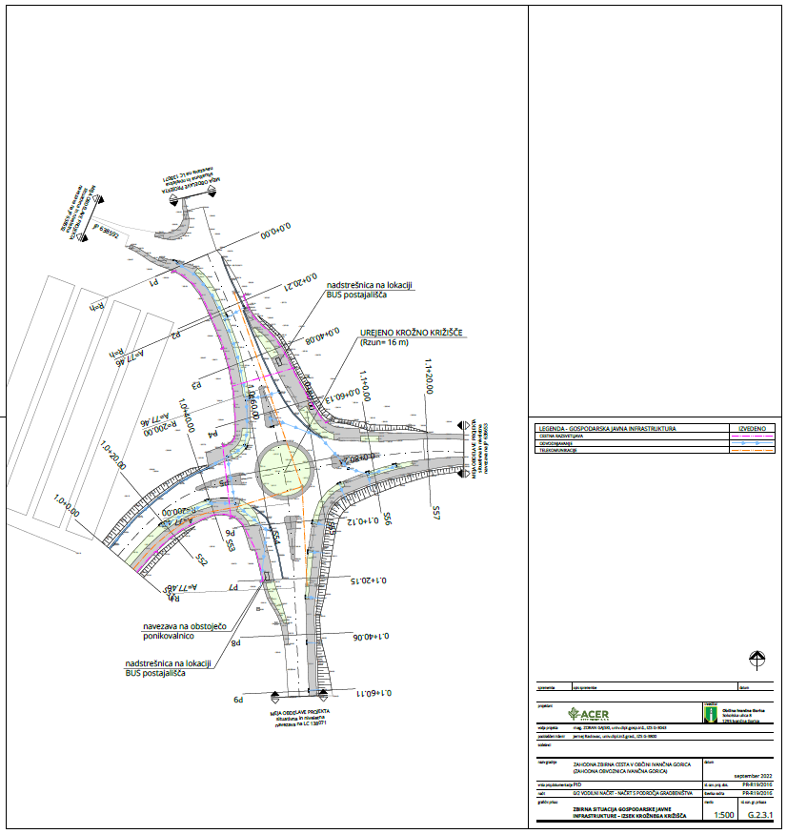
    - ZMAGOVALNI IDEJNI PREDLOG IZ JAVNEGA NATEČAJA

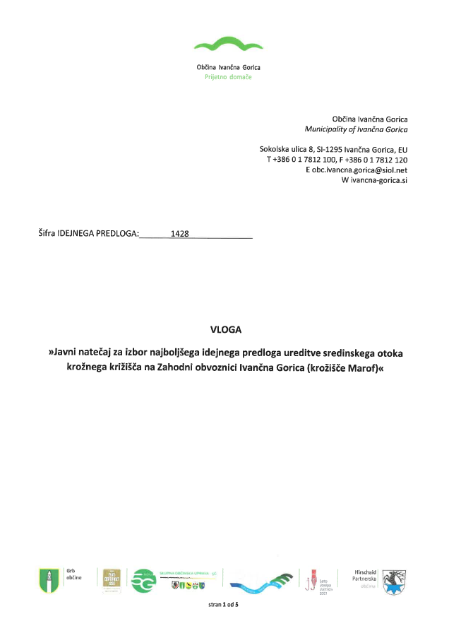
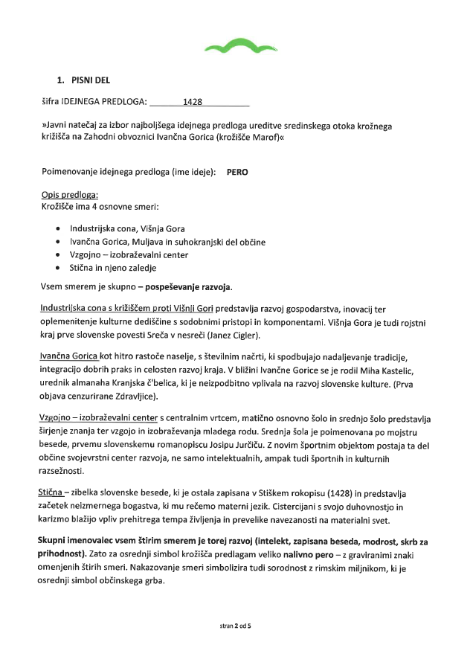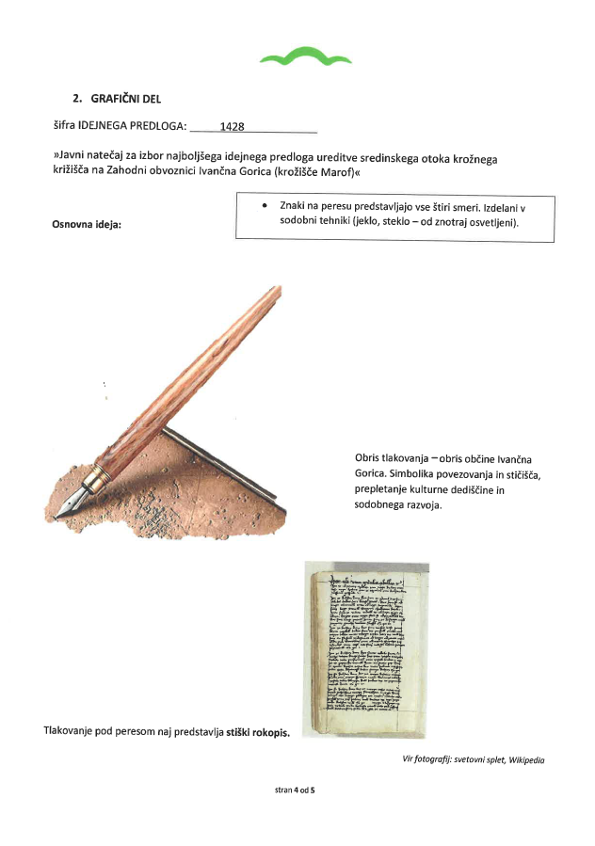

OBRAZEC ŠT. 1

NAZIV PONUDNIKA:
NASLOV PONUDNIKA:

PONUDBA, št. _______________

Na podlagi povabila k zbiranju ponudb za: »IZDELAVA PROJEKTNE DOKUMENTACIJE ZA UREDITEV SREDINSKEGA OTOKA KROŽNEGA KRIŽIŠČA NA ZAHODNI OBVOZNICI IVANČNA GORICA (KROŽIŠČE MAROF)« dajemo ponudbo, kot sledi:
- PONUDBO ODDAJAMO (USTREZNO OZNAČITE):
samostojno
s partnerji
s podizvajalci
- PONUDBENE CENE

V skladu z projektno nalogo znaša vrednost za izvedbo po ponudbi št.________________:
Izdelava IDZ (2 varianti)
Izdelava PZI s popisom del
Ponudbena cena storitev v EUR brez DDV
Popust v %
Skupna ponudbena cena storitev s popustom v EUR brez DDV
DDV v EUR
SKUPNA KONČNA PONUDBENA CENA STORITEV V EUR Z DDV

- VELJAVNOSTI PONUDBE
Ponudba velja 60 dni od dneva določenega za oddajo ponudb.
- ROK

Naročniku izjavljamo, da bomo z izdelavo projektne dokumentacije začeli po podpisu pogodbe s strani vseh pogodbenih partnerjev, ter jo končali v pogodbenem roku.

Izjavljamo, da smo seznanjeni s tem, da se rok za dokončanje projektne dokumentacije izjemoma lahko spremeni izključno samo na podlagi odločitve naročnika in ob naročnikovem predhodnem pisnem soglasju, s sklenitvijo aneksa k pogodbi, sicer se šteje, da rok izvedbe ni bil podaljšan.

- PLAČILNI ROK IN NAČIN PLAČILA:

Naročniku izjavljamo, da smo seznanjeni s tem, da:
- Je v roku plačila 30 dni od prejema računa v sistemu za plačila pri naročniku,
- bo naročnik, v primeru, da bomo pri izvedbi javnega naročila sodelovali s podizvajalci, ravnal skladno s 94. členom Zakona o javnem naročanju (Uradni list RS, št. 91/15 in 14/18);
- bomo v primeru, da bomo pri izvedbi naročila sodelovali s podizvajalci, k vsaki izstavljeni situaciji priložili situacijo svojih podizvajalcev, ki jih bomo predhodno potrdili.

- SODELOVANJE S PODIZVAJALCI

Izjavljamo, da bomo pri izvedbi naročila sodelovali z naslednjimi podizvajalci*:

št. | naziv in naslov podizvajalca | dela, ki jih prevzema podizvajalec | vrednost oddanih del v EUR
1.
2.
3.

* v primeru, da ponudnik v točki I. tega obrazca obkroži, da bo pri izvedbi naročila sodeloval s podizvajalci, mora obvezno izpolniti to tabelo

Izjavljamo, da bomo v primeru, da bomo izbrani v postopku zbiranja ponudb v celoti odgovarjali za delo podizvajalcev, ki smo jih navedli v zgornji tabeli.

V skladu z zahtevo iz V. točke Ponudbe za tem obrazcem prilagamo:
- Obrazec št. 2 – Izjava o sposobnosti, za vsakega od v zgornji tabeli navedenega podizvajalca.
- Obrazec št. 3 – Podatki o podizvajalcu, za vsakega od v zgornji tabeli navedenega podizvajalca,
- dogovor o skupnem sodelovanju s podizvajalcem pri izvedbi storitev po ponudbi št.:____________ z vsakim od v zgornji tabeli navedenim podizvajalcem.

- PODATKI O PONUDNIKU
Kontaktna oseba:
E-pošta:
Telefon:
Davčna številka:
Matična številka:

Kraj in datum: Ime in priimek:
_____________________ _____________________
(žig in podpis)

OBRAZEC ŠT. 2

NAZIV PONUDNIKA:
NASLOV PONUDNIKA:

IZJAVA O SPOSOBNOSTI

Odgovorna oseba ponudnika, _____________________________________________ izjavljam,
(ime in priimek odgovorne osebe)

da za izvedbo dela »IZDELAVA PROJEKTNE DOKUMENTACIJE ZA UREDITEV SREDINSKEGA OTOKA KROŽNEGA KRIŽIŠČA NA ZAHODNI OBVOZNICI IVANČNA GORICA (KROŽIŠČE MAROF)« izpolnjujemo pogoje, in sicer:

- da smo seznanjeni z obstoječo dokumentacijo in smo si ogledali območje za ureditev sredinskega otoka krožišča na Zahodni obvoznici, ki je predmet projektiranja (za ogled se lahko dogovorite na elektronskem naslovu: tjasa.bregar@ivancna-gorica.si);
- da nam ali osebi, ki je članica upravnega, vodstvenega ali nadzornega organa ali ki ima pooblastila za njegovo zastopanje ali odločanje ali nadzor v njem, ni bila izrečena pravnomočna sodba, ki ima elemente kaznivih dejan navedenih v prvem odstavku 75. člena Zakona o javnem naročanju (Uradni list RS, št. 91/15 in 14/18);
- da imamo izpolnjene obvezne dajatve in druge denarne nedavčne obveznosti v skladu z zakonom, ki ureja finančno upravo, ki jih pobira davčni organ v skladu s predpisi države, v kateri ima sedež, ali predpisi države naročnika, če vrednost teh neplačanih zapadlih obveznosti na dan oddaje ponudbe znaša 50 eurov ali več;
- da smo na dan oddaje ponudbe imeli predložene vse obračune davčnih odtegljajev za dohodke iz delovnega razmerja za obdobje zadnjih petih let do dne oddaje ponudbe;
- da nismo uvrščeni v evidenco gospodarskih subjektov z negativnimi referencami;
- da nam v zadnjih treh letih pred potekom roka za oddajo ponudb s pravnomočno odločbo pristojnega organa Republike Slovenije ali druge države članice ali tretje države dvakrat ni bila izrečena globa zaradi prekrška v zvezi s plačilom za delo, delovnim časom, počitki, opravljanjem dela na podlagi pogodb civilnega prava kljub obstoju elementov delovnega razmerja ali v zvezi z zaposlovanjem na črno;
- da nismo uvrščeni v evidenco poslovnih subjektov katerim je prepovedano poslovanje z naročnikom na podlagi 35. člena Zakona o integriteti in preprečevanju korupcije (Uradni list RS, št. 69/11 – uradno prečiščeno besedilo);
- da nismo poskusili neupravičeno vplivati na odločanje naročnika ali pridobiti zaupne informacije, zaradi katerih bi lahko imeli neupravičeno prednost v postopku zbiranja ponudb;
- da nismo iz malomarnosti predložili zavajajoče informacije, ki bi lahko pomembno vplivale na odločitev o izključitvi, izboru ali oddaji ponudbe.
- da lahko naročnik za namene izvedbe zbiranja ponudb, kadarkoli zaprosi pristojne državne organe za potrditev navedb iz celotne dokumentacije ter da lahko v imenu ponudnika pridobi ustrezna dokazila iz uradnih evidenc, s katerimi se dokazuje izpolnjevanje v dokumentaciji postavljenih pogojev;
- da se zavezujemo na zahtevo naročnika predložiti dodatna pooblastila za preveritev podatkov iz uradnih evidenc;
- da lahko naročnik v fazi oddaje ponudbe od nas zahteva, da predložimo dodatna pojasnila ali dokazila s katerimi se dokazuje izpolnjevanje postavljenih pogojev in zahtev iz dokumentacije;
- da je veljavnost naše ponudbe najmanj 60 dni od roka za oddajo ponudb;
- da bomo naročnika takoj pisno obvestili o spremembah vseh relevantnih podatkov iz ponudbe, ki bodo nastale v katerikoli fazi realizacije razpisanega posla, za katerega oddajamo ponudbo;
- da soglašamo, da lahko naročnik kadarkoli ustavi postopek javnega naročila, zavrne vse ponudbe ali ne sklene pogodbe ter da v nobenem od navedenih primerov ne bomo uveljavljali povračila stroškov priprave ponudbe, stroškov finančnih zavarovanj, morebitne neposredne ali posredne škode ali izgubljenega dobička;
- potrjujemo, da smo kadrovsko in tehnično sposobni izvesti predmetno evidenčno javno naročilo v skladu z vsemi zahtevami naročnika iz dokumentacije ter da razpolagamo s tehničnim in strokovnim kadrom za kvalitetno izvedbo celotnega povpraševanja po zbiranju ponudb skladno s pravili stroke in določili predpisov ter standardov s področja predmeta zbiranja ponudb;

Kraj in datum: Ime in priimek:
_____________________ _____________________
(žig in podpis)

OBRAZEC ŠT. 3
NAZIV PONUDNIKA:
NASLOV PONUDNIKA:

- PODATKI O PODIZVAJALCU
Naziv podizvajalca: _____________________________________________________
Naslov podizvajalca: _____________________________________________________
Telefon: _____________________________________________________
Elektronska pošta: _____________________________________________________
Davčna številka: _____________________________________________________
Številka TRR: _____________________________________________________
Zakoniti zastopnik: _____________________________________________________
Dela, ki jih prevzema podizvajalec: ______________________________________________________
__________________________________________________________________________________
Vrednost del, ki jih prevzema podizvajalec: _______________________ EUR brez DDV
- IZJAVA PODIZVAJALCA
Izjavljamo, da bomo v primeru izbire ponudnika sodelovali pri » Izdelava projektne dokumentacije za ureditev sredinskega otoka krožnega križišča na Zahodni obvoznici Ivančna Gorica (krožišče Marof)” ter
[ ] DA zahtevamo izvedbo neposrednih plačil, in zato podajamo soglasje, da sme naročnik namesto glavnega izvajalca poravnati obveznosti glavnega izvajalca, ki nastanejo pri izvajanju dela iz ponudbe do nas kot podizvajalca.
[ ] NE zahtevamo izvedbe neposrednih plačil.
Kraj in datum: Ime in priimek:
_____________________ _____________________
(žig in podpis)

OBRAZEC ŠT. 4
NAZIV PONUDNIKA:
NASLOV PONUDNIKA:

IZJAVA O SPREJEMANJU POGOJEV DOKUMENTACIJE

Odgovorna oseba ponudnika, _____________________________________________ izjavljam, da
(ime in priimek odgovorne osebe)

- smo se pred pripravo ponudbe v celoti seznanili s pogoji in zahtevami iz povpraševanja in projektne naloge za »Ureditev sredinskega otoka krožnega križišča na Zahodni obvoznici Ivančna Gorica (krožišče Marof)«,

- se strinjamo s pogoji in zahtevami iz dokumentacije in jo kot tako sprejemamo,

- smo v ponudbi navedli resnične podatke in da le-ti ustrezajo dejanskemu stanju,

- dodeljenega javnega naročila ne bomo prenesli na drugega izvajalca,

- s to izjavo v celoti prevzemamo vso odgovornost in morebitne posledice, ki iz nje izhajajo,

- se bodo z dnem končnega plačila vse materialne in druge avtorske pravice (pravica reproduciranja, distribuiranja, javnega prikazovanja, predelave) prenesle iz izvajalca na naročnika in to izključno v neomejenem obsegu in za ves čas njihovega trajanja, razen moralne avtorske pravice, ki ostane avtorju,

- bo imel naročnik z dnem končnega plačila v okviru predmetnega zbiranja ponudb pravico, da avtorske pravice prenaša naprej na tretje osebe, ne da bi za to potreboval izrecno soglasje izvajalca in ne da bi moral za tak prenos izvajalcu izplačati kakršenkoli dodaten avtorski honorar. Izvajalec se bo tako izrecno odrekel vsakršni materialni avtorski pravici na predelavah svojega avtorskega dela.

Kraj in datum: Ime in priimek:
_____________________ _____________________
(žig in podpis)

